ПРОФИЛ НА ЗОНА ЗА КЪПАНЕ

Име на зоната за къпане | Плаж К.К. "Слънчев бряг" – хотел „Бургас”
Идентификация (ID) на водите за къпане | BG3411551500002008
Местоположение на водите за къпане | GEOGRAPHIC | RIVER BASIN DISTRICTS OF THE BLACK SEA
Местоположение на водите за къпане | REGION | SEVERNA I IZTOCHNA BULGARIA
Местоположение на водите за къпане | PROVINCE | YUGOIZTOCHEN
Местоположение на водите за къпане | COMMUNE | NESEBAR
Местоположение на водите за къпане | PRELEV | SLANCHEV BRYAG - HOTEL BURGAS
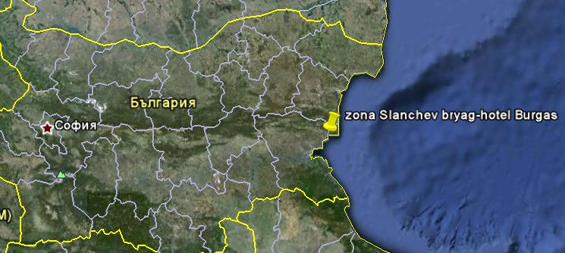

Граници на зоната за къпане в Черно море | 27° 42' 0" E 27° 43' 0"E  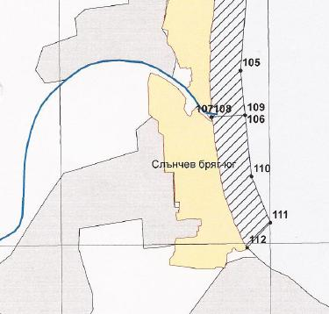 |  |  | 42° 40' 0" N
  Плаж
  Зона за къпане
  Населено място
Наименование на пункта за вземане на проби от водите за къпане. Географски координати. | Плаж К.К. Слънчев бряг - пред х-л "Бургас”
 | ширина |  | N 42° 40' 55"
 | дължина |  | E 27° 42' 47"

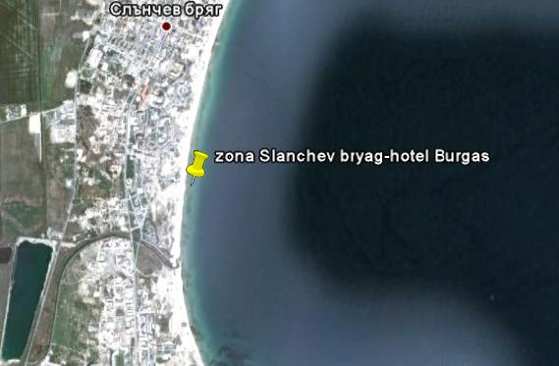

Прилежащи към зоната за къпане плажни ивици:

Плаж К.К. Слънчев бряг – централен

Пирс пред хотел „Бургас”
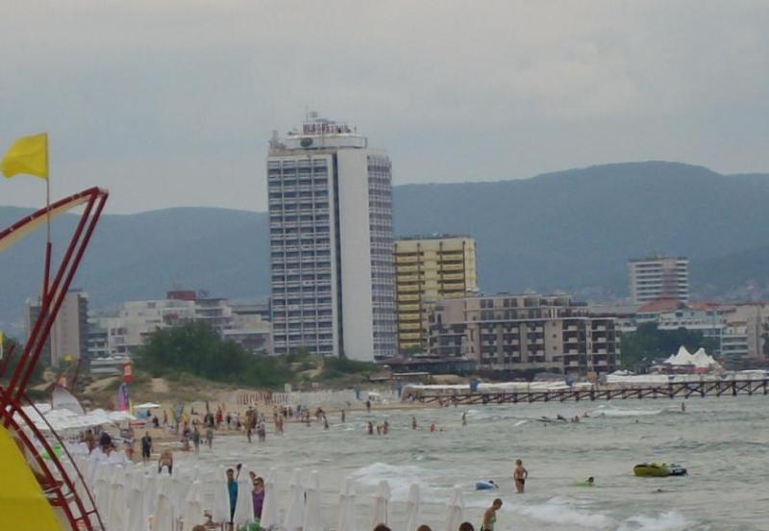

Оператор на плажа/ Концесионер: | „РВК 1”ЕООД
Адрес: | гр.София,район „Красно село“,ж.к.“Борово“,ул.“Ястребец“№25
Дължина на бреговата линия | 2236 м
Средна ширина на морския плаж | 155 м. (минимална - 49м., максимална – 324м)
Структура на плажа | Брегът е 100% пясък. От общата площ на плажа (346800кв.м.) - 44% е активна пясъчна площ, 53% са дюни, а останалите площи са затревен пясък или са заети от обекти на инфраструктурата.
Местонахождение | В централната част на Черноморието на България северно от гр.Несебър, до К.К. „Слънчев бряг”. Плажната ивица попада в две зони за къпане. В зона „К.К.Слънчев бряг - хотел Глобус” е включена територията от хотел „Глобус” до хотел „Бургас”. От хотел „Бургас” до река „Хаджийска” попада в зона за къпане „К.К.Слънчев бряг - хотел Бургас”.
Зона около плажа.  Граници. | На изток – брегова линия на Черно море;  на запад - строителна граница на К.К. „Слънчев бряг” - курортна зона, благоустроена с туристически комплекси;  на север – пирс и морски плаж „К.К.Слънчев бряг – хотел Виктория Палас”;  на юг - река „Хаджийска”.  Има неизползван мост до почивната станция на Министерски съвет. Защитена зона са дюните на река „Хаджийска”.
Описание на морското дъно | Зоната за къпане има полегат бряг. Дъното на морския бряг е покрито с 100% пясък.
Достъп до плажа | Достъпът до плажната ивица е през курортния комплекс - чрез изградената крайбрежна алея на комплекса, тротоари и пътека от дървени палети. В к.к.Слънчев бряг има градски транспорт.
Оценка броя на посетителите на плажа | Над 50-60% заетост от капацитета на плажа.  Много по време на целия сезон.
Съоръжения на плажа.  Други дейности. | Удобствата и съоръженията, които се предлагат на плажната ивица са посочени в схема. Водноспасителната дейност и медицинското осигуряване са в съответствие с нормативните изисквания. Спасителните постове са 18бр., спасители - 46бр. с правоспособност и отличително облекло. Съществува наличие на плаващи знаци и обозначения за воден спорт. Ежедневно се проверява за дънни ями, които се обозначават с жълти табели. Плажът е оборудван с 1бр. реанимационен пункт, ръководен от 1бр.лекар с правоспособност.  На плажната ивица са осигурени обществени тоалетни само към заведенията за обществено хранене, които са около 19бр. Чешмите с питейна вода са също към заведенията за обществено хранене. Съществуват площадки с душове на входовете на плажа – 6бр. към съблекалните – 6бр., кошчета за отпадъци. Почистването на плажа е чрез машини всяка сутрин и ръчно - постоянно. За паркиране на превозни средства се използват паркингите на хотелите, прилежащи към плажната ивица.  В зоната за къпане са обособени 3 коридора за безмоторни и моторни водни спортове. Предлагат се водни колела, джетове, водни забавления - тип банан, водни ски, яхти, риболов от лодки. На плажната ивица има зони за детски игри и за спорт, включващи игрище за плажен волейбол, плажен футбол, мини голф и други.

Схема на плажа
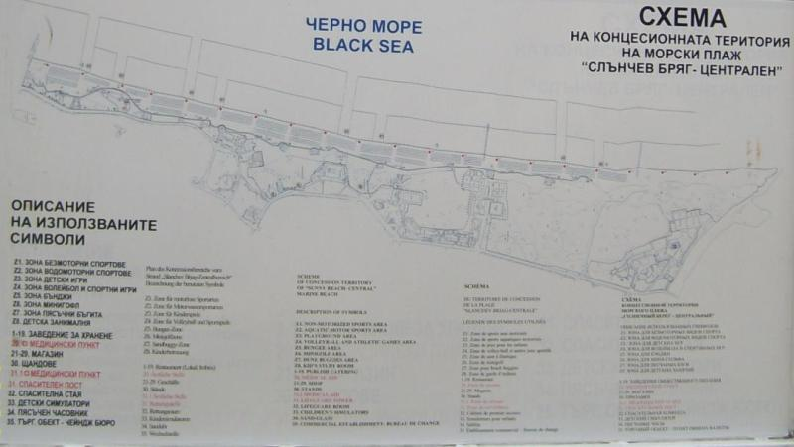

Плаж К.К. Слънчев бряг – юг

Изглед на юг към гр.Несебър
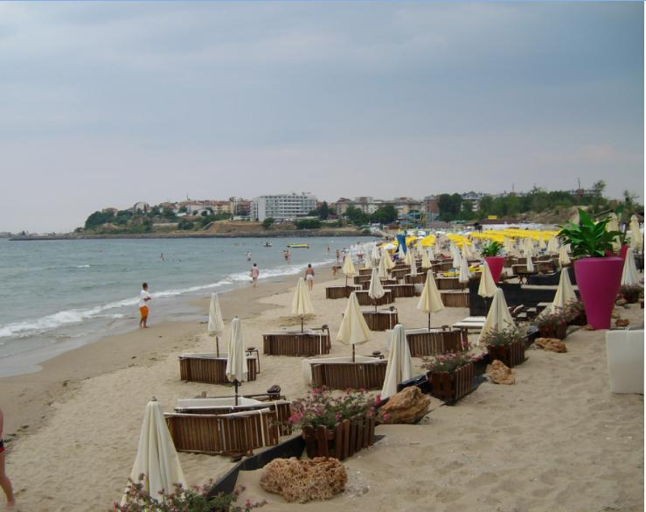

Оператор на плажа/ Концесионер: | „Ирида - 71”ООД
Адрес: | гр.София,ж.к.“Бели брези“,пл.“Ручей“,бизнес сграда
Дължина на бреговата линия | 873 м.
Средна ширина на морския плаж | 453 м. (минимална - 198м., максимална – 501м.)
Структура на плажа | Брегът е основно пясъчен – 70%, на места има наслагванията от чакъл. От общата площ на плажа (около 395300кв.м.) - 12% е активна пясъчна площ, 57% са дюни, 6% е заблатена територия, 23% е затревен пясък, около 2% от площта е заета от обекти на инфраструктурата.
Местонахождение | В централната част на Черноморието на България северно от гр.Несебър, К.К. „Слънчев бряг”.Плажът е разположен на юг от река „Хаджийска” до гр.Несебър.
Зона около плажа.  Граници. | На изток – брегова линия на Черно море;  На запад – строителна граница на .К.К.„Слънчев бряг” - курортна зона, благоустроена с туристически комплекси;  На север – южен бряг на река ”Хаджийска”;  На юг – регулационна линия на гр.Несебър.  Защитена зона са дюните на река „Хаджийска”.
Описание на морското дъно | Зоната за къпане има полегат бряг. Дъното е покрито почти на 100% с пясък.
Достъп до плажа | Достъпността до плажната ивица е добра, чрез съществуващ път, 4бр. пътеки от дървени палети. В К.К.”Слънчев бряг” има градски транспорт.
Оценка броя на посетителите на плажа | До 60% заетост от капацитета на плажа има в почивните дни и празници, под 50% - по време на целия сезон.
Съоръжения на плажа.  Други дейности. | Удобствата и съоръженията, които се предлагат на плажната ивица са посочени в схема. Водноспасителната дейност и медицинското осигуряване са в съответствие с нормативните изисквания. Спасителните постове са 8бр., спасители-20бр. с правоспособност и отличително облекло. Съществува наличие на плаващи знаци и обозначения за воден спорт. Ежедневно се проверява за дънни ями, които се обозначават с табели. Плажът е оборудван с 1бр. реанимационен пункт, ръководен от 1бр.лекар с правоспособност.  На плажната ивица са осигурени 5бр. обществени тоалетни и тоалетни към заведенията за обществено хранене, които са около 11бр. Чешмите с питейна вода са към тоалетните и заведенията за обществено хранене. Площадките с душове са 6бр., съблекалните са 10бр., има наличие на кошчета за отпадъци. Почистването на плажа е чрез машини - ежедневно и ръчно - вечер. За паркиране на превозни средства се използва паркинг пред дискотека „Какао бийч”.  В зоната за къпане е обособен 1 коридор за безмоторни и моторни водни спортове. Предлагат се водни колела, джетове, водни забавления - тип банан, водно колело, сърф, училище за водолази.

Схема на плажа
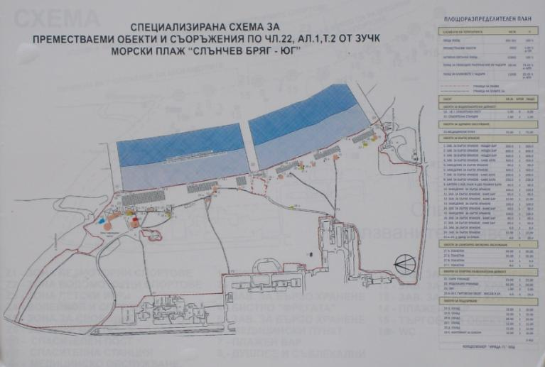

Забранено е преминаването през защитените дюни.
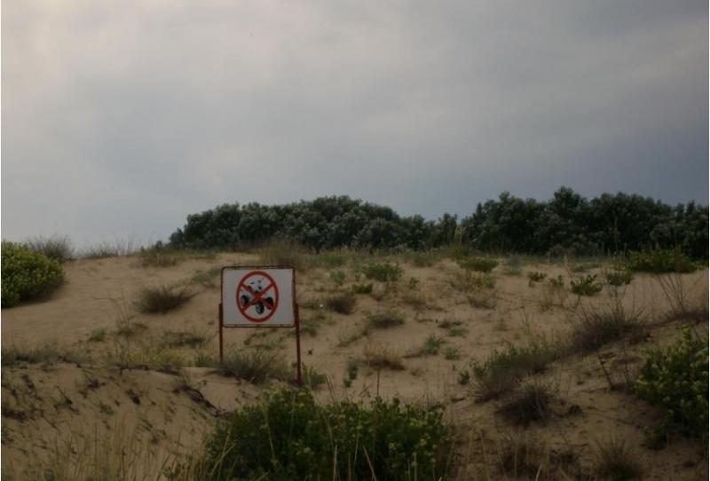

Осигурени са пътеки от дървени палети достигащи до плажа.
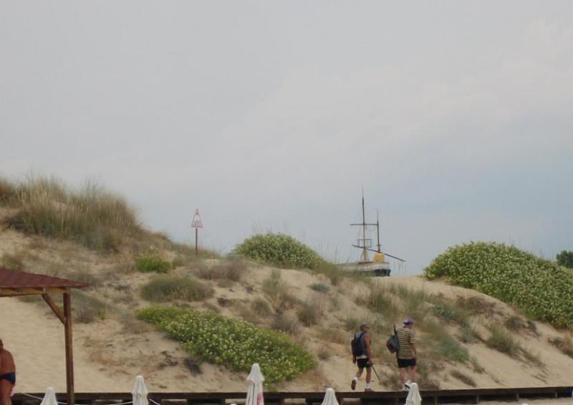

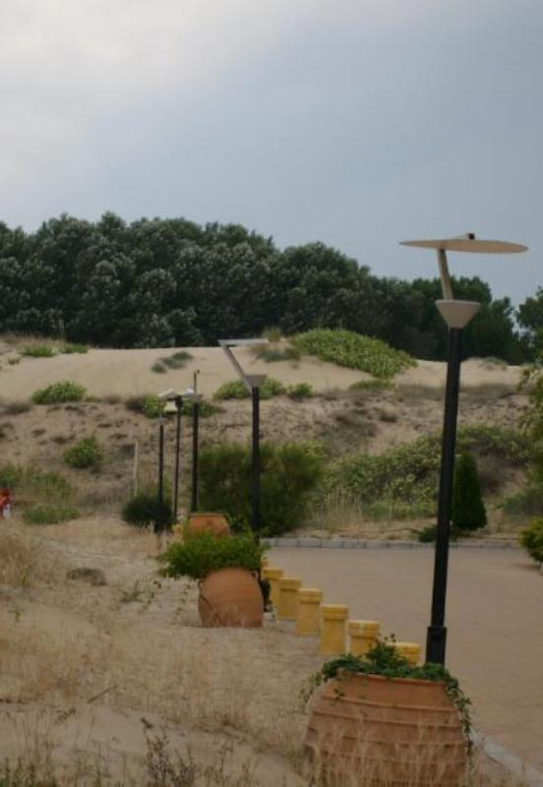

Район на влияние върху водата за къпане

Описание на степента и потенциалните източници на замърсяване

Канализационни зауствания на ВиК оператори
От хотелските комплекси, отпадъчните води чрез канална помпена станция (КПС) в курортен комплекс ”Слънчев бряг” се претласкват за пречистване в пречиствателна станция за отпадъчни води (ПСОВ) „Равда - Слънчев бряг”.

Индивидуални зауствания
В района няма регистрирани индивидуални зауствания на отпадъчни води.

Дифузно замърсяване от населените места
Дъждовни канализации
В зоната за къпане няма регистрирани зауствания на дъждовни канализации. Дъждовната вода от прилежащите терени се събира в отделни шахти, които я отвеждат в близоразположени дерета и реки. Сама по себеси тази вода не крие риск от замърсяване на водите за къпане.
Битовите отпадъци от плажовете и курортната зона се събират в контейнери, които се извозват периодично и не повлияват качествата на водите за къпане в зоната.

Дифузно замърсяване от земеделски райони
Върху водите за къпане потенциално влияние може да окаже водата от река „Хаджийска”, която зауства в Черно море на границата между плаж „Слънчев бряг - централен” и плаж „Слънчев бряг - юг”. Зоната близо до реката е забранена за къпане.

Действия за предотвратяване на замърсяване
Извод: От изградените обекти около плажа и зоната за къпане отпадъчните води се отвеждат към ПСОВ „Равда - Слънчев бряг” и няма риск за замърсяване на водите за къпане.
Влияние върху качеството на водите за къпане може да окаже водата, която се влива от река „Хаджийска” в Черно море.

Предложение за решение:
При изграждането на нови сгради в курортната зона да се съобразяват капацитетните възможности на изградената инфраструктура за отвеждане, пречистване и заустване на отпадъчните води или да се използват индивидуални съоръжения за пречистване на отпадъчните води от обектите.

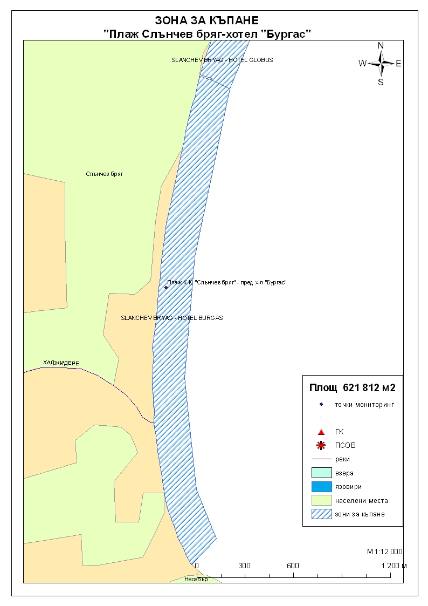
Начин на ползване на земята в района на влияние

Водно тяло  ( ВТ ) | Обща площ  на 1.5- километровата  ивица в границите на ВТ,  km² | Селскостопанска земя  /само поливен тип земеделие/,  km² | % | Индустриален тип земеползване, km² | % | Урбанизирани територии,  km² | %
BG2BS000C1108 | 129 | 0.431 | 0.33 | 7.06 | 5.47 | 28.37 | 21.99

Тип земеползване | Оценка на влиянието /точки/ | Забележка:
BG2BS000C1108
Селскостопанска земя | 0 | <10%
Индустриален тип земеползване | 0 | <10%
Урбанизирани територии | 1 | < 33%

Корекционния коефициент за това водно тяло е равен на 1,25. Крайната стойност на индекса е 1,25, което означава, че дифузните източници имат слабо влияние върху качеството на водите.

Хидроложки характеристики на водата за къпане

Средногодишни валежи във водосборната област | 500-550мм
Месец с най-много валежи | октомври
Месец с най-малко валежи | август
Месец с най-висок среден отток от водосборната област | октомври
Месец с най-нисък среден отток от водосборната област | август

Информация за повърхностните водни обекти

Название и код на района на речния басейн и подбасейн, в който са разположени водите за къпане | BG2000 – Черноморски басейнов район;  крайбрежни морски води - водно тяло с код BG2BS000C1108 – от Свети Влас до Поморие  Типология: Водното тяло се отнася към тип плитки, умерено открити към вълнение води, със смесен дънен субстрат.
Други повърхностни водни обекти във водосборната област. | Върху водите за къпане потенциално влияние може да окаже водата от река „Хаджийска”, която зауства в Черно море на границата между плаж „Слънчев бряг - централен” и плаж „Слънчев бряг - юг”.  Няма данни за водното количество на реката, но се следи за качеството на речната вода в участъка преди устието. Името на пункта за мониторинг е „Река Хаджийска при с.Тънково” с код BG2SE61MS005. Наблюдавани показатели са: общи физико-химични показатели, синтетични замърсители, приоритетни вещества, хидробиологични – биотичен индекс.  Цялостна информация за проведения мониторинг се предоставя в „Годишен доклад за състоянието на водите в Черноморски басейнов район”, публикуван на сайта на БДЧР.  Екологично и химично състояние на речната вода  От всички контролирани показатели посочените в таблицата са най-значими при определяне оценката на състоянието на водното тяло за година.  Оценка на състоянието на речното водно тяло за 2010г. е много лошо екологично състояние, добро биологично, много лошо по съдържание на фосфати, добро химично състояние.  Оценка на състоянието на речното водно тяло за 2014г. е умерено екологично състояние. Получените резултати от анализите не са достатъчни за оценка на химичното състояние.  Екологично и химично състояние на крайбрежните морски води  Оценка на състоянието на водно тяло с код BG2BS000C1108 за 2010г. е „лошо екологично състояние”. Няма данни за химичното състояние.  Оценка на състоянието на водно тяло с код BG2BS000C1108 за 2014г. е умерено общо екологично състояние, като има тенденция към подобряване на същото. Като възможна причина може да се посочи преустановяването на заустването на отпадъчни води на някои от емитерите през 2011г. Няма данни за химичното състояние.  Информация за качеството на водите в Черноморски басейнов район се публикува ежегодно на официалната интернет страница на Басейнова дирекция „Черноморски район“.
  Средногодишна концентрация, мг/дм3 | БПК5 | общ азот | Общ фосфор
  2009г. | <3 | 1,49 | 0,37
  2010г. | <3 | 1,44 | 0,36
  2011г. | 2 | 1,6 | 0,08
Хидробиологичен мониторинг на крайбрежни морски води | Съгласно изискванията на Рамковата Директива за водите (РДВ) за оценката на екологичното състояние на крайбрежните морски води се извършва и хидробиологичен мониторинг на биологичните елементи за качество (БЕК), които включват - фитопланктон, макрофити и макрозообентос. Директивата поставя минимална честота на пробонабиранията, както следва:  - Фитопланктон – 2 пъти годишно на период 6 месеца;  - Макрофити – еднократно през летния сезон;  - Макрозообентос – веднъж годишно.  Програмата за биологичен мониторинг на крайбрежните води включва водно тяло с код BG2BS000C1108. Данните са от станции разположени в Несебър, Росенец и Сарафово.  Оценката на състоянието на водното тяло за 2011г. е:  по БЕК фитопланктон - умерено състояние;  по БЕК макроводорасли и висши растения - умерено състояние;  по БЕК макрозообентос - умерено състояние.  Общата оценка на състоянието на водното тяло по посочените показатели за 2011г. чрез прилагане на принципа “one – out – all – out” е умерено общо екологично състояние.  Оценката на състоянието на водното тяло за 2013г. е:  по БЕК фитопланктон - умерено състояние;  по БЕК макроводорасли и висши растения - добро състояние;  по БЕК макрозообентос - лошо състояние.  Общата оценка на състоянието на водното тяло по посочените показатели за 2013г. е лошо екологично състояние.

 | Обща информация за цианобактерии, фитопланктон и макроалги. |  | Еутрофикацията е увеличение на естествено протичащите в природата процеси на биологична продукция, предизвикано от повишени нива на нутриенти, обикновено компоненти на фосфора и азота. Обогатяването на водата с хранителни вещества е резултат от природни процеси, както и следствие от антропогенна дейност. Може да се прояви като видими цъфтежи на цианобактерии или водорасли, образуване на пяна, плаващи растителни и бентосни агрегации на макрофити.  Основни източници за постъпване на нутриенти (азот, фосфор и др.) във водите са оттока от земната повърхност, ерозията, просмукването от наторени земеделски площи, отпадъчните води от бита и промишлеността. При наличие на благоприятни условия (светлина, температура и нутриенти) макроводораслите, фитопланктонът и цианобактериите могат да колонизират морските води. Те са естествени компоненти на сладки и морски води.  Цианобактериите, определяни и като „синьо-зелени“ водорасли, са фотосинтезиращи прокариоти. Те са едни от най-древните организми на Земята. Подобно на алгите цианобактериите (Cyanophyta) съдържат пигмента хлорофил, чрез който осъществяват фотосинтеза. Пролиферацията на цианобактерии е определена като “натрупване на цианобактерии под формата на цъфтеж (blooms), петна (mats) или пяна (scum)”. Морските цианобактерии могат да предизвикат контактен дерматит, сърбеж и парене по кожата. Освен дермалната експозиция, като по-сериозен проблем се отбелязва възможното токсично действие при поглъщане или вдишване, което може да се прояви с абдоминални болки, гадене, повръщане, отпадналост, мехури по устата и кожата и дразнене на очите.  Фитопланктонът представлява група от микроскопични автотрофни фотосинтезиращи организми в планктонното съобщество. При наличие на слънчева светлина превръща разтворените неорганични вещества в органични. Фитопланктонът е основата на хранителната верига във водните екосистеми и допринася за около половината от общото количество кислород, произвеждан от растителния свят. Постъпването във водите на големи количества нутриенти, води до дисбаланс в хранителната верига и бързо развитие на фитопланктонната биомаса, което може да доведе до цъфтежни количества и повишение концентрацията на токсини в клетките. Две групи алги от морския фитопланктон са известни, че произвеждат токсини опасни за здравето на човека. Тези алги са храна за филтриращите черупкови, зоопланктона и някои видове риби, които са вектор за хората - непостредствено или чрез по-високи нива на хранителната верига. Описани са пет синдрома на отравяне, свързани с консумацията на морска храна, контаминирана с водораслови токсини. Друга потенциална опасност са алергични реакции, които могат да бъдат провокирани при контакт на плуващите с голяма клетъчна маса на планктонни алги, както и инхалирането (например при сърфиране) на аерозол, съдържащ фрагменти от клетки и/или токсини от лизирани алги.  Макроалгите са растения с многоклетъчно тяло (талус). Пролиферацията на макроалги, или така наречените „зелени приливи“, е нерядко явление в морски заливи и естуарии. Свързва се с обогатяването на водите с азот, тъй като той е основен лимитиращ фактор за макрофитите. Пролиферацията на макроалги касае по-скоро физическата безопасност на къпещите се. Натрупването на макроводорасли може да бъде причина за злополуки, като подхлъзване по скалите или “уплитане” на плувците. Значими количества макроалги могат да бъдат изтласкани на брега при силни приливи по време на сезона. В тези случаи рискът за здравето се свързва с неприятни усещания, предизвикани от гниенето на биомасата през летните месеци и емитирането на отблъскващ мирис или ефлуент.
Анализ на данните за зоната събрани до 2014г. |  | През годините от 2011г. до 2014г. анализите на водата в зоната за къпане са показали стойности на микробиологичните показатели в рамките на нормите, посочени в Наредба №5 за управление качеството на водите за къпане. Водите в зоната за къпане се определят като „отлично“ качество.
 | Друга информация със значение за водите за къпане

Информация за компетентните органи

Министерство на Здравеопазването  Регионална здравна инспекция-Бургас  Гр.Бургас, 8000  ул. „Александровска” №120  Тел. 056/ 807302  факс 056/ 816261  e-mail: rzi@rzi-burgas.com  site: www.rzi-burgas.com | Министерство на околната среда и водите  Басейнова дирекция Черноморски район  гр.Варна, 9000  ул. „Панагюрище” № 17  Тел.: 052/ 631447  Факс.: 052/ 631448  e-mail: bdvarna@bsbd.org  site: www.bsbd.org

Дата на последно преразглеждане на профила на водата за къпане: 30 април 2019г.
Дата на следващото преразглеждане на профила на водата за къпане: на база данните от последните четири години.
Причини за преразглеждането: съгласно оценката и класификацията на водите за къпане и идентификацията на причините за замърсяване

